**Министерство Высшего образования и науки РФ**

**Воронежский государственный университет**

**инженерных технологий**

**Кафедра информационных систем и технологий**

**ПОЯСНИТЕЛЬНАЯ ЗАПИСКА**

**к практической работе**

по курсу:________________________Информатика________________________________

наименование дисциплины

на тему: _________________________Основы python______________________________

Автор работы: _________________ А.И.Мельников группа У-215

подпись, дата инициалы, фамилия

Направление подготовки ____ИСиТ___________________09.03.02_______________________________

шифр, наименование

Обозначение проекта(работы): ______ПР-03-09.03.02-12-217098-2021___________

(ПР-номер работы-шифр направления-номер в списке-номер зачетки-год)

Руководитель ____________ А.А.Маслов

подпись, дата инициалы, фамилия

Работа защищена____________ ________________________

дата оценка

Воронеж 2021

Практика №4

1. Дана строка.
   1. Сначала выведите третий символ этой строки.
   2. Во второй строке выведите предпоследний символ этой строки.
   3. В третьей строке выведите первые пять символов этой строки.
   4. В четвертой строке выведите всю строку, кроме последних двух символов.
   5. В пятой строке выведите все символы с четными индексами (считая, что индексация начинается с 0, поэтому символы выводятся начиная с первого).
   6. В шестой строке выведите все символы с нечетными индексами, то есть начиная со второго символа строки.
   7. В седьмой строке выведите все символы в обратном порядке.
   8. В восьмой строке выведите все символы строки через один в обратном порядке, начиная с последнего.
   9. В девятой строке выведите длину данной строки.
2. Дана строка, состоящая из слов, разделенных пробелами. Определите, сколько в ней слов. Используйте для решения задачи метод count.
3. Дана строка. Разрежьте ее на две равные части (если длина строки — четная, а если длина строки нечетная, то длина первой части должна быть на один символ больше). Переставьте эти две части местами, результат запишите в новую строку и выведите на экран. Решение задачи должно быть выполнено без использования конструкции if и ей подобных.
4. Дана строка, состоящая ровно из двух слов, разделенных пробелом. Переставьте эти слова местами. Результат запишите в строку и выведите получившуюся строку. Решение задачи должно быть выполнено без использования конструкции if и ей подобных.
5. Дана строка. Если в этой строке буква f встречается только один раз, выведите её индекс. Если она встречается два и более раз, выведите индекс её первого и последнего появления. Если буква f в данной строке не встречается, ничего не выводите.
6. Дана строка. Найдите в этой строке второе вхождение буквы f, и выведите индекс этого вхождения. Если буква f в данной строке встречается только один раз, выведите число -1, а если не встречается ни разу, выведите число -2.
7. Дана строка, в которой буква h встречается минимум два раза. Удалите из этой строки первое и последнее вхождение буквы h, а также все символы, находящиеся между ними.
8. Дана строка, в которой буква h встречается как минимум два раза. Разверните последовательность символов, заключенную между первым и последним появлением буквы h, в противоположном порядке.
9. Пользователь вводит строку и символ для удаления. Необходимо удалить этот символ из всей строки.
10. Дана строка.
    1. Сначала выведите третий символ этой строки.
    2. Во второй строке выведите предпоследний символ этой строки.
    3. В третьей строке выведите первые пять символов этой строки.
    4. В четвертой строке выведите всю строку, кроме последних двух символов.
    5. В пятой строке выведите все символы с четными индексами (считая, что индексация начинается с 0, поэтому символы выводятся начиная с первого).
    6. В шестой строке выведите все символы с нечетными индексами, то есть начиная со второго символа строки.
    7. В седьмой строке выведите все символы в обратном порядке.
    8. В восьмой строке выведите все символы строки через один в обратном порядке, начиная с последнего.
    9. В девятой строке выведите длину данной строки.

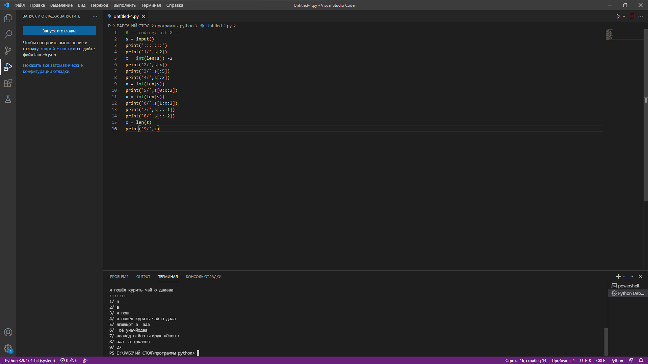

# -- coding: utf-8 --

s = input()

print(':::::::')

print('1/',s[2])

x = int(len(s)) -2

print('2/',s[x])

print('3/',s[:5])

print('4/',s[:x])

x = int(len(s))

print('5/',s[0:x:2])

x = int(len(s))

print('6/',s[1:x:2])

print('7/',s[::-1])

print('8/',s[::-2])

x = len(s)

print('9/',x)

1. Дана строка, состоящая из слов, разделенных пробелами. Определите, сколько в ней слов. Используйте для решения задачи метод count.

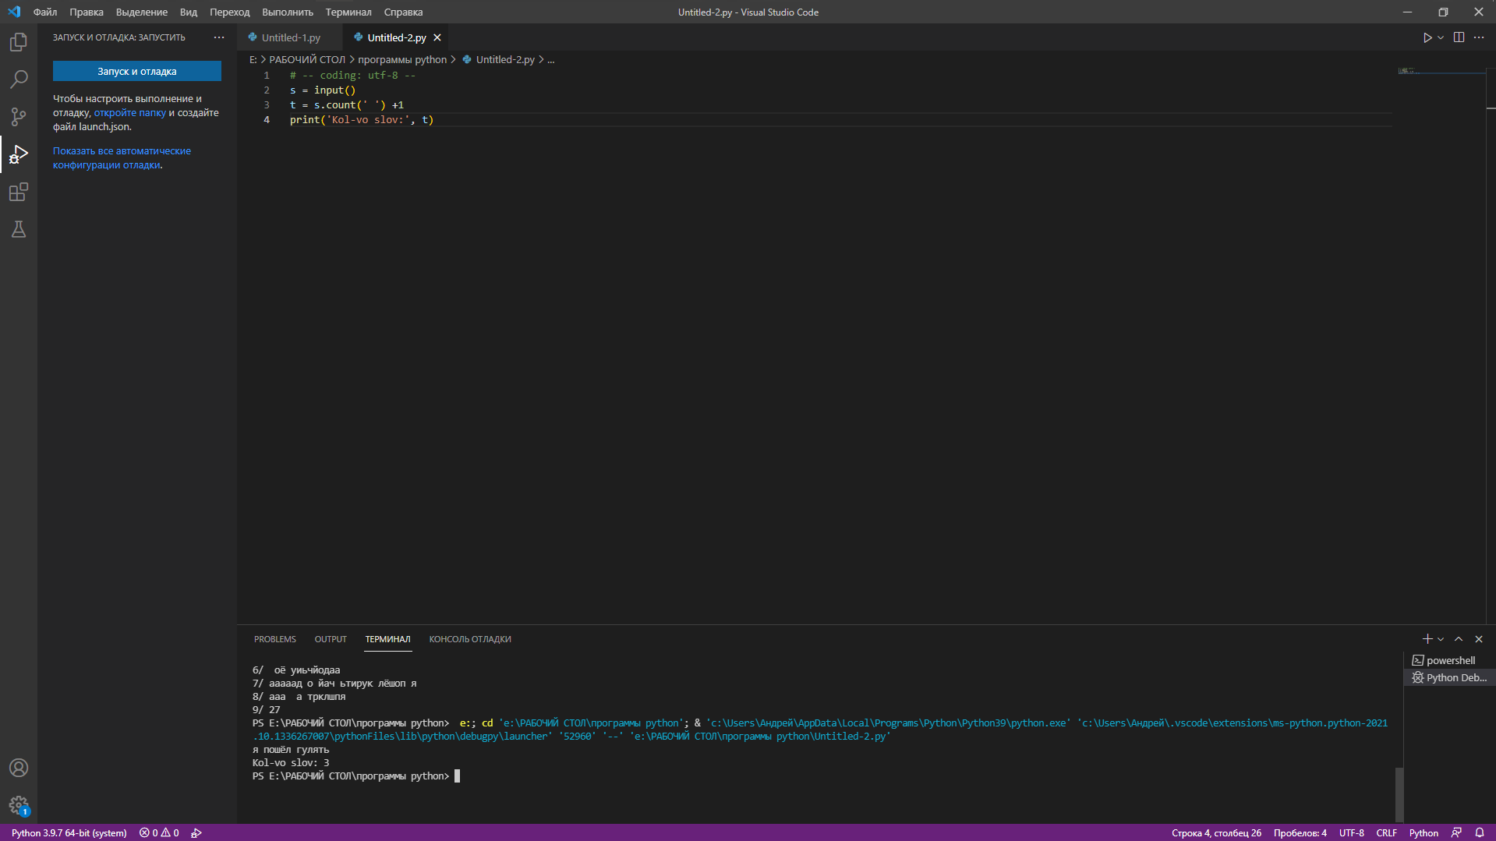

# -- coding: utf-8 --

s = input()

t = s.count(' ') +1

print('Kol-vo slov:', t)

1. Дана строка. Разрежьте ее на две равные части (если длина строки — четная, а если длина строки нечетная, то длина первой части должна быть на один символ больше). Переставьте эти две части местами, результат запишите в новую строку и выведите на экран. Решение задачи должно быть выполнено без использования конструкции if и ей подобных.

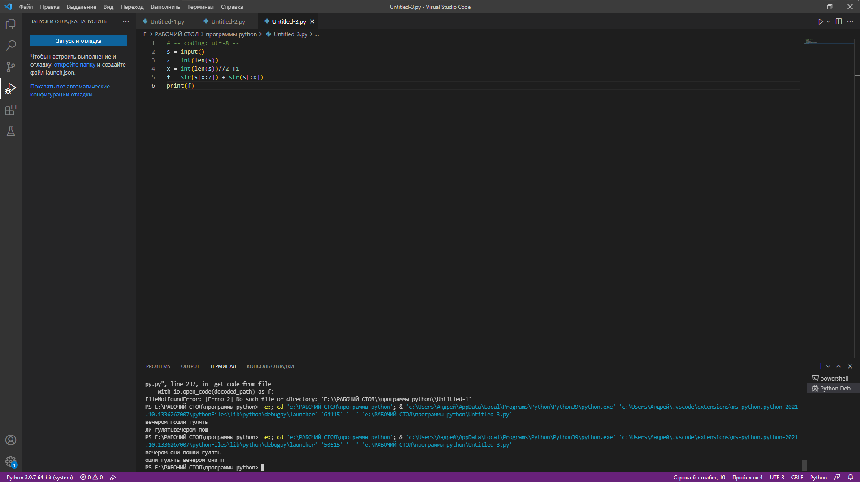

4 .Дана строка, состоящая ровно из двух слов, разделенных пробелом. Переставьте эти слова местами. Результат запишите в строку и выведите получившуюся строку. Решение задачи должно быть выполнено без использования конструкции if и ей подобных.

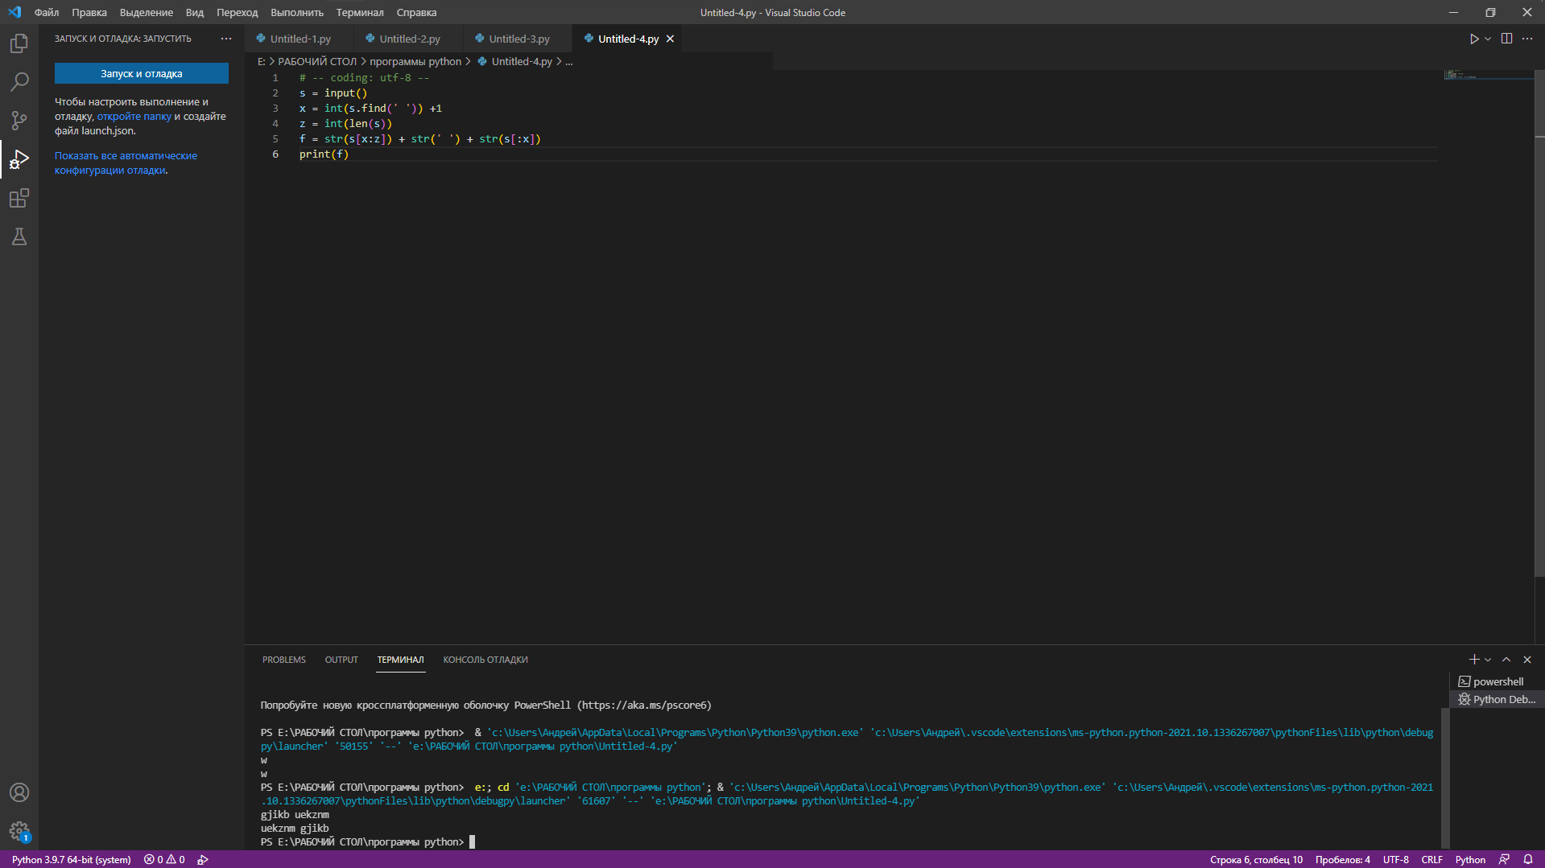

1. Дана строка. Если в этой строке буква f встречается только один раз, выведите её индекс. Если она встречается два и более раз, выведите индекс её первого и последнего появления. Если буква f в данной строке не встречается, ничего не выводите.

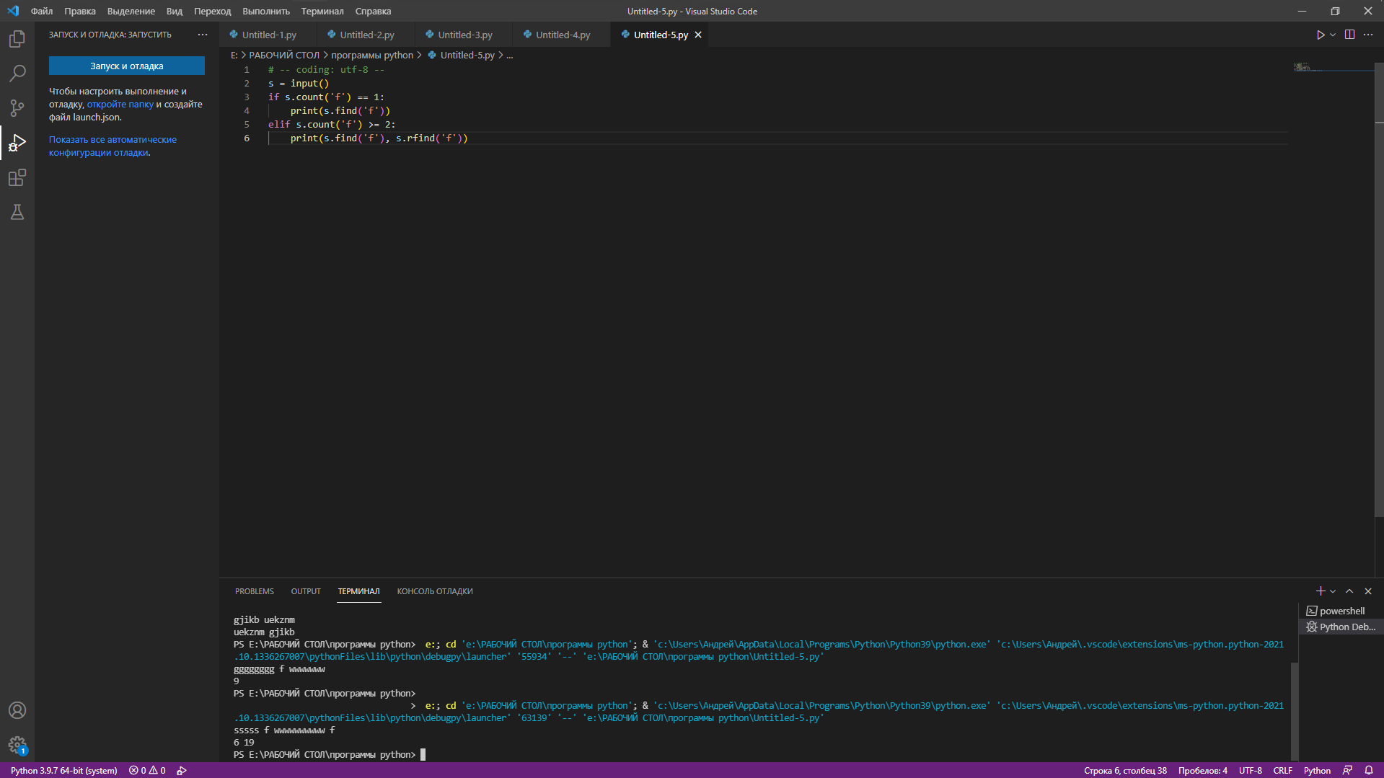

1. Дана строка. Найдите в этой строке второе вхождение буквы f, и выведите индекс этого вхождения. Если буква f в данной строке встречается только один раз, выведите число -1, а если не встречается ни разу, выведите число -2.

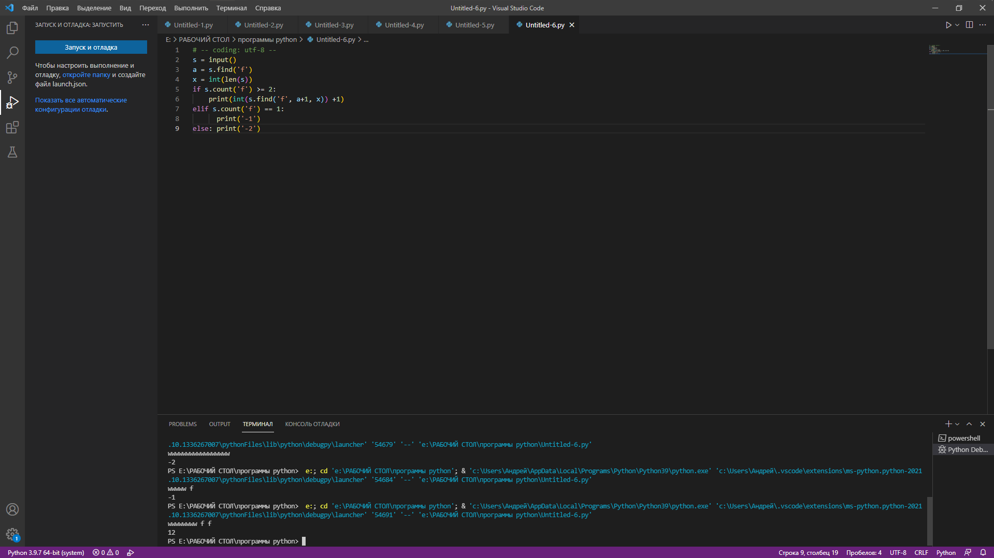

7.Дана строка, в которой буква h встречается минимум два раза. Удалите из этой строки первое и последнее вхождение буквы h, а также все символы, находящиеся между ними.

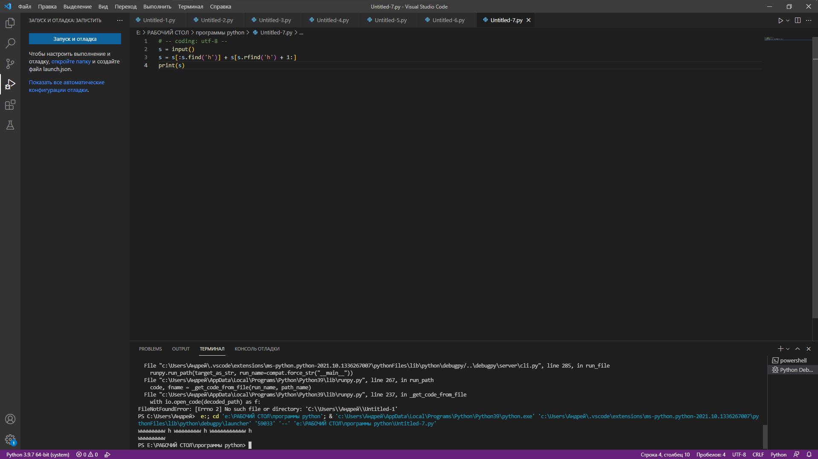

8.Дана строка, в которой буква h встречается как минимум два раза. Разверните последовательность символов, заключенную между первым и последним появлением буквы h, в противоположном порядке.

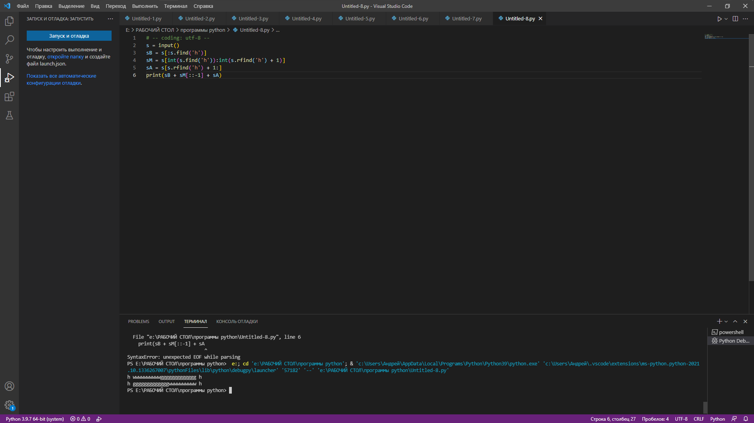

9.Пользователь вводит строку и символ для удаления. Необходимо удалить этот символ из всей строки.

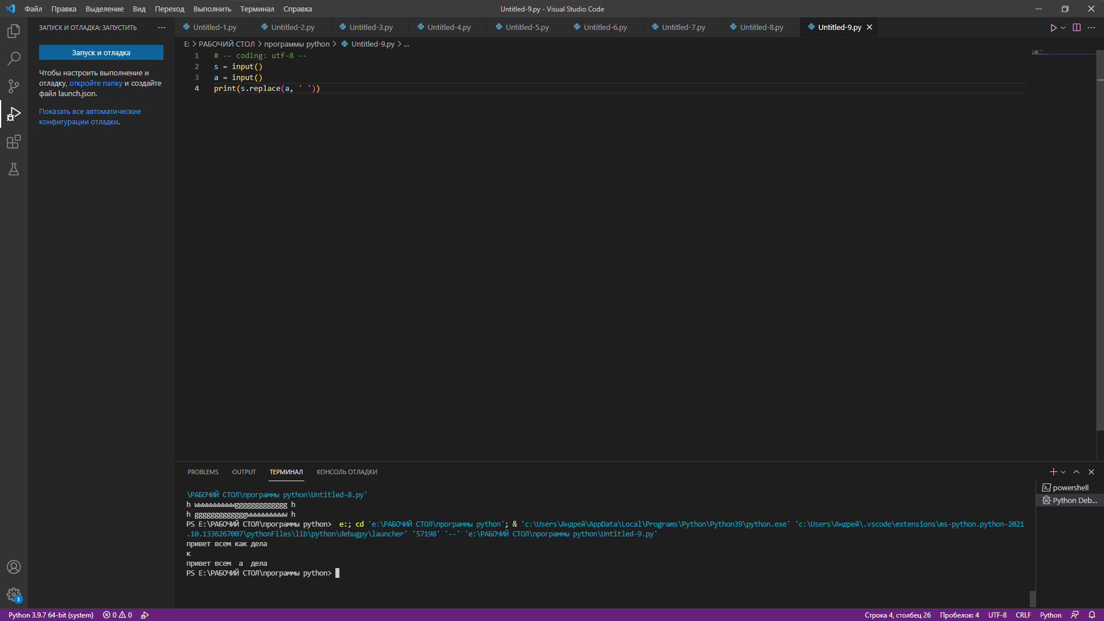

1 задача

# -- coding: utf-8 --

s = input()

print(':::::::')

print('1/',s[2])

x = int(len(s)) -2

print('2/',s[x])

print('3/',s[:5])

print('4/',s[:x])

x = int(len(s))

print('5/',s[0:x:2])

x = int(len(s))

print('6/',s[1:x:2])

print('7/',s[::-1])

print('8/',s[::-2])

x = len(s)

print('9/',x)

2 задача

# -- coding: utf-8 --

s = input()

t = s.count(' ') +1

print('Kol-vo slov:', t)

3 задача

# -- coding: utf-8 --

s = input()

z = int(len(s))

x = int(len(s))//2 +1

f = str(s[x:z]) + str(s[:x])

print(f)

4 задача

# -- coding: utf-8 --

s = input()

x = int(s.find(' ')) +1

z = int(len(s))

f = str(s[x:z]) + str(' ') + str(s[:x])

print(f)

5 задача

# -- coding: utf-8 --

s = input()

if s.count('f') == 1:

    print(s.find('f'))

elif s.count('f') >= 2:

    print(s.find('f'), s.rfind('f'))

7 задача

# -- coding: utf-8 --

s = input()

s = s[:s.find('h')] + s[s.rfind('h') + 1:]

print(s)

8 задача

# -- coding: utf-8 --

s = input()

sB = s[:s.find('h')]

sM = s[int(s.find('h')):int(s.rfind('h') + 1)]

sA = s[s.rfind('h') + 1:]

print(sB + sM[::-1] + sA)

9 задача

# -- coding: utf-8 --

s = input()

a = input()

print(s.replace(a, ' '))